附件2：

惠水县2022年引进中小学体育教师乒乓球专项体能测评方法

一、测试指标与分值

类别 | 专项技术 |  | 实战能力
测试指标 | 左推右攻 | 搓球起板 | 比赛
分值 | 25分 | 25分 | 50分

二、测试标准与评分标准（以右手持拍为例）
1）左推右攻（一点打两点）（25分）
测试线路：如图1
考试中共计供球10组（反手推和正手攻为一组）以成功的组数为最后成绩。完成时间不超过25秒，每位考生只有一次机会。

图1 左推右攻击球线路图
2）搓球起板（25分）
测试方法：从陪测者发下旋球至受试者左半球台开始，受试者应分别运用搓球技术和弧圈球技术完成该组合技术。成功10次为20分（详见评分标准）。每人测试两次，取最佳一次成绩。如陪测人员失误不计失误次数。
该测试要求：
① 搓球和起板两项技术均成功方算为该组合技术成功。
② 起板时拍面必须保持前倾，垂直或后仰均视为失误。
③ 起板时直线与斜线应交替进行。（见图3和图4）
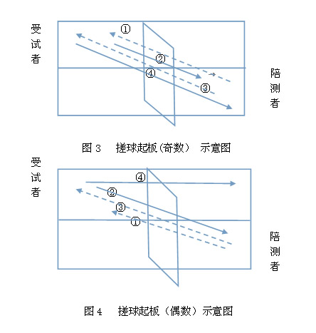
技术达标项目评分标准
定点发球 |  | 左推右攻
次数 | 分值 | 次数 | 分值
10 | 25 | 10 | 25
9 | 22.5 | 9 | 22.5
8 | 20 | 8 | 20
7 | 17.5 | 7 | 17.5
6 | 15 | 6 | 15
5 | 12.5 | 5 | 12.5
4 | 10 | 4 | 10
3 | 7.5 | 3 | 7.5
2 | 5 | 2 | 5
1 | 2.5 | 1 | 2.5

3）实战能力（50分）
比赛方法：根据参考人数确定比赛方式，从比赛中，以各方面综合能力评分。

